รายงานการปฏิบัติราชการประจำเดือนพฤศจิกายน 2566
ประจำปีงบประมาณ พ.ศ. 2567
สถานีตำรวจภูธรห้วยใหญ่
1.งานสืบสวน
1 พ.ย. 2566
ภายใต้การอำนวยการของ พ.ต.อ.สุรกิจ อินอ่ำ ผกก.สภ.ห้วยใหญ่ , พ.ต.ท.พรพรหม ม่วงบังยุง รอง ผกก.สส.สภ.ห้วยใหญ่ , พ.ต.ท.บงกช ประเสริฐรัตน์ สว.สส.สภ.ห้วยใหญ่ สั่งการการให้ชุดสืบสวน สภ.ห้วยใหญ่
ปิดล้อมตรวจค้นเป้าหมาย บริเวณห้องเช่า ซอยหมู่บ้านสามสิบ ม.10 ต.ห้วยใหญ่ อ.บางละมุง จ.ชลบุรี ตั้งแต่เวลา 13.00 - 13.30 น. ผลการตรวจค้น จับกุมผู้ต้องหา ดังนี้
1) นายสุชาติ สุทธิพิชัย อายุ 24 ปี ที่อยู่ 311/14 ม.10 ต.ห้วยใหญ่ อ.บางละมุง จ.ชลบุรี
พร้อมของกลาง 1) ยาบ้า จำนวน 1 เม็ด
2) โทรศัพท์ มือถือ ยี่ห้อ Vivo จำนวน 1 เครื่อง
ความผิดฐาน “มียาเสพติดให้โทษประเภท1 (เมทแอมเฟตามีน)โดยไม่ได้รับอนุญาต , เสพยาเสพติดให้โทษประเภท1 (เมทแอมเฟตามีน) โดยผิดกฎหมาย, ลักลอบเล่นการพนัน(สล็อตออนไลน์)พนันเอาทรัพย์สินกันโดยผิดกฎหมาย”
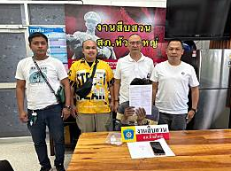
4 พ.ย. 2566
ภายใต้การอำนวยการของ พ.ต.อ.สุรกิจ อินอ่ำ ผกก.สภ.ห้วยใหญ่ , พ.ต.ท.พรพรหม ม่วงบังยุง รอง ผกก.สส.สภ.ห้วยใหญ่ , พ.ต.ท.บงกช ประเสริฐรัตน์ สว.สส.สภ.ห้วยใหญ่ สั่งการการให้ชุดสืบสวน สภ.ห้วยใหญ่
ปิดล้อมตรวจค้น เป้าหมาย บ้านพักไม่มีเลขที่ ม.4 ต.เขาไม้แก้ว อ.บางละมุง จ.ชลบุรี ตั้งแต่เวลา 15.30 - 16.00 น. ผลการตรวจค้น จับกุมผู้ต้องหา ดังนี้
1) นายนิรุทธ์ ประทัดสานัง อายุ 20 ปี ที่อยู่ 32/9 ม.4 ต.เขาไม้แก้ว อ.บางละมุง จ.ชลบุรี
ซึ่งต้องหาว่ากระทำผิดฐาน “เสพยาเสพติดให้โทษประเภท1 (เมทแอมเฟตามีน) โดยผิดกฎหมาย"
2) นางอภิรดี ปิยเดชมงคล อายุ 42 ปี ที่อยู่ 8/2 ม.7 ต.บางระกำ อ.บางเลน จ.นครปฐม
ซึ่งต้องหาว่ากระทำผิดฐาน “ลักลอบเล่นการพนัน(เกมสล็อตออนไลน์) พนันเอาทรัพย์สินกันโดยผิดกฎหมาย”
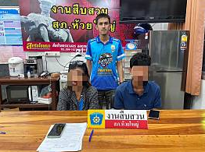
8 พ.ย. 2566
ภายใต้การอำนวยการของ พ.ต.อ.สุรกิจ อินอ่ำ ผกก.สภ.ห้วยใหญ่ , พ.ต.ท.พรพรหม ม่วงบังยุง รอง ผกก.สส.สภ.ห้วยใหญ่ , พ.ต.ท.บงกช ประเสริฐรัตน์ สว.สส.สภ.ห้วยใหญ่ สั่งการการให้ชุดสืบสวน สภ.ห้วยใหญ่
ปิดล้อมตรวจค้น เป้าหมายบ้านเลขที่ 13 ม.1 ต.เขาไม้แก้ว อ.บางละมุง จ.ชลบุรี ตั้งแต่เวลา 13.00 -14.00 น. ผลการตรวจค้น จับกุมผู้ต้องหา ดังนี้
1) นายวิชัย มีกลี่ อายุ 27 ปี ที่อยู่ 13 ม.4 ต.เขาไม้แก้ว อ.บางละมุง จ.ชลบุรี
พร้อมของกลาง 1. ยาบ้า จำนวน 143 เม็ด
2. ยาไอซ์ จำนวน 1.52 กรัม
ซึ่งต้องหาว่ากระทำผิดฐาน “จำหน่ายยาเสพติดให้โทษประเภท 1 (เมทแอมเฟตามีน) โดยการมีไว้เพื่อจำหน่าย และเสพยาเสพติดให้โทษประเภท1 (เมทแอมเฟตามีน) โดยผิดกฎหมาย"
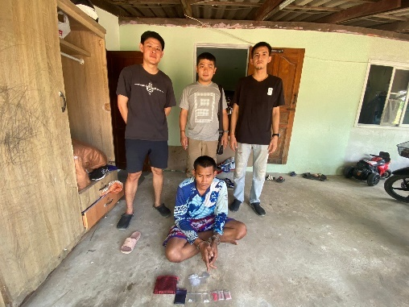
14 พ.ย. 2566
ภายใต้การอำนวยการของ พ.ต.อ.สุรกิจ อินอ่ำ ผกก.สภ.ห้วยใหญ่ , พ.ต.ท.พรพรหม ม่วงบังยุง รอง ผกก.สส.สภ.ห้วยใหญ่ , พ.ต.ท.บงกช ประเสริฐรัตน์ สว.สส.สภ.ห้วยใหญ่ สั่งการการให้ชุดสืบสวน สภ.ห้วยใหญ่
ปิดล้อมตรวจค้น เป้าหมายบริเวณหน้า สภ.บางละมุง หมู่ 2 ต.นาเกลือ อ.บางละมุง จ.ชลบุรี
1) นายเทอดศักดิ์ โภคะสุวรรณ อายุ 50 ปี อยู่บ้านเลขที่ 3 หมู่ 6 ต.ดอนยายหอม อ.เมือง จ.นครปฐม ตามหมายจับศาลจังหวัดพัทยา ที่ 36/2566 ลง 19 มกราคม 2566 ความผิดฐาน “ฉ้อโกงประชาชน และโดยทุจริต หรือโดยหลอกลวง นำเข้าสู่ระบบคอมพิวเตอร์ซึ่งข้อมูลคอมพิวเตอร์ที่บิดเบือนหรือปลอมไม่ว่าทั้งหมดหรือบางส่วนหรือข้อมูลคอมพิวเตอร์อันเป็นเท็จ โดยประการที่หน้าจะเกิดความเสียหายแก่ประชาชน”
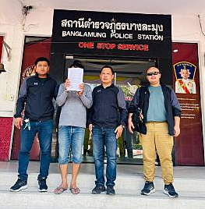

15 พ.ย. 2566
ภายใต้การอำนวยการของ พ.ต.อ.สุรกิจ อินอ่ำ ผกก.สภ.ห้วยใหญ่ , พ.ต.ท.พรพรหม ม่วงบังยุง รอง ผกก.สส.สภ.ห้วยใหญ่ , พ.ต.ท.บงกช ประเสริฐรัตน์ สว.สส.สภ.ห้วยใหญ่ สั่งการการให้ชุดสืบสวน สภ.ห้วยใหญ่
ปิดล้อมตรวจค้น เป้าหมายบ้านเลขที่ 101 ม.10 ต.ห้วยใหญ่ อ.บางละมุง จ.ชลบุรี ตั้งแต่เวลา 21.30 - 22.00 น. ผลการตรวจสอบ ดังนี้
1) นายกฤษฎา ชูชัยวัฒนศักดิ์ อายุ 43 ปี ที่อยู่ 101 หมู่ 10 ต.ห้วยใหญ่ อ.บางละมุง จ.ชลบุรีพร้อมด้วยของกลาง 1. อาวุธปืนลูกซองพกสั้น ขนาด 9 มม.
ความผิดฐาน “มีอาวุธปืนไว้ในความครอบครองโดยไม่ได้รับอนุญาตจากนายทะเบียน”
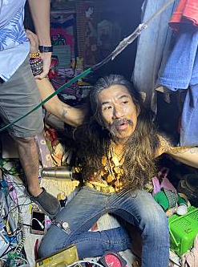
24 พ.ย. 2566
ภายใต้การอำนวยการของ พ.ต.อ.สุรกิจ อินอ่ำ ผกก.สภ.ห้วยใหญ่ , พ.ต.ท.พรพรหม ม่วงบังยุง รอง ผกก.สส.สภ.ห้วยใหญ่ , พ.ต.ท.บงกช ประเสริฐรัตน์ สว.สส.สภ.ห้วยใหญ่ สั่งการการให้ชุดสืบสวน สภ.ห้วยใหญ่
ปิดล้อมตรวจค้น เป้าหมายตามหมายค้นศาลจังหวัดพัทยา ที่ 350/2566 ลง 23 พ.ย.2566 ทำการตรวจค้น บ้านเลขที่ 13/2 ม.4 ต.เขาไม้แก้ว อ.บางละมุง จ.ชลบุรี ตั้งแต่ 06.00 - 07.00 น. ผลการตรวจค้น จับกุมผู้ต้องหาดังนี้
1) นายประสงค์ วงษ์อำมาตย์ อายุ 25 ปี ที่อยู่ 312/35 ม.5 ต.เขาไม้แก้ว อ.บางละมุง จ.ชลบุรี
2) นายภูธร ปาสิม อายุ 25 ปี ที่อยู่ 67/6 ม.4 ต.โป่ง อ.บางละมุง จ.ชลบุรี
3) น.ส.วิภาวี ทองแก้ว อายุ 28 ปี ที่อยู่ 189 ม.18 ต.จันทึก อ.ปากช่อง จ.นครราชสีมา
ซึ่งต้องหาว่ากระทำผิดฐาน “เสพยาเสพติดให้โทษประเภท1 (เมทแอมเฟตามีน) โดยผิดกฎหมาย"
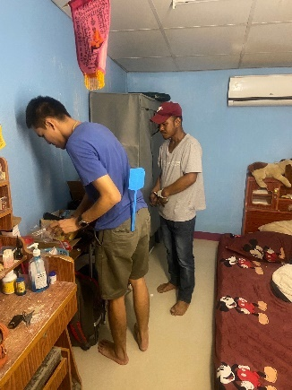
26 พ.ย. 2566
ภายใต้การอำนวยการของ พ.ต.อ.สุรกิจ อินอ่ำ ผกก.สภ.ห้วยใหญ่ , พ.ต.ท.พรพรหม ม่วงบังยุง รอง ผกก.สส.สภ.ห้วยใหญ่ , พ.ต.ท.บงกช ประเสริฐรัตน์ สว.สส.สภ.ห้วยใหญ่ สั่งการการให้ชุดสืบสวน สภ.ห้วยใหญ่
ปิดล้อมตรวจค้น เป้าหมายบริเวณหน้าจอดรถบรรทุก บ้านมาบข่าหวาน หมู่ 2 ต.เขาไม้แก้ว อ.บางละมุง จ.ชลบุรี ได้ทำการจับกุมตัวผู้ต้องหา ดังนี้
1) นายอำพล จินตนา อายุ 33 ปี อยู่บ้านเลขที่ 108 หมู่ 3 ต.บ้านบึง อ.บ้านไร่ จ.อุทัยธานี
ผู้ต้องหาตามหมายจับศาลจังหวัดพัทยา ที่ 637/2566 ลง 26 มกราคม 2566
พร้อมของกลาง 1) อาวุธปืนแบบไทยประดิษฐ์ ใช้กับเครื่องกระสุนปืนขนาด ลูกซองเบอร์12 ไม่ปรากฎหมายเลขทะเบียน จำนวน 1 กระบอก”(อาวุธปืนที่ใช้ในการก่อเหตุ)
ซึ่งต้องหาว่ากระทำผิดฐาน “พยายามฆ่าผู้อื่นและมีอาวุธปืนและเครื่องกระสุนไว้ในครอบครองโดยไม่ได้รับอนุญาตและพกพาอาวุธปืนติดตัวไปในเมืองหมู่บ้านหรือทางสาธารณะโดยไม่ได้รับใบอนุญาตให้มีอาวุธปืนติดตัวโดยไม่มีเหตุจำเป็นและเร่งด่วนตามสมควรแก่พฤติการณ์และพาอาวุธปืนติดตัวไปในเมืองหมู่บ้านหรือทางสาธารณะโดยไม่มีเหตุอันควร ยิงปืนซึ่งใช้ดินระเบิดโดยใช่เหตุในเมืองหมู่บ้านหรือที่ชุมนุมชน”
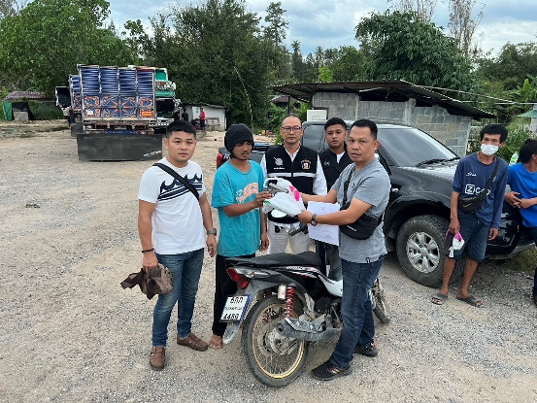

2.งานสอบสวน
10 พ.ย.2566
เมื่อวันที่ 10 พ.ย.66 พนักงานสอบสวนได้ไปตรวจสอบที่เกิดเหตุลักทรัพย์ต้นกัญชาและได้จับกุมผู้ต้องหาไว้ได้และจะทำการสอบสวนในส่วนที่เกี่ยวข้องต่อไป
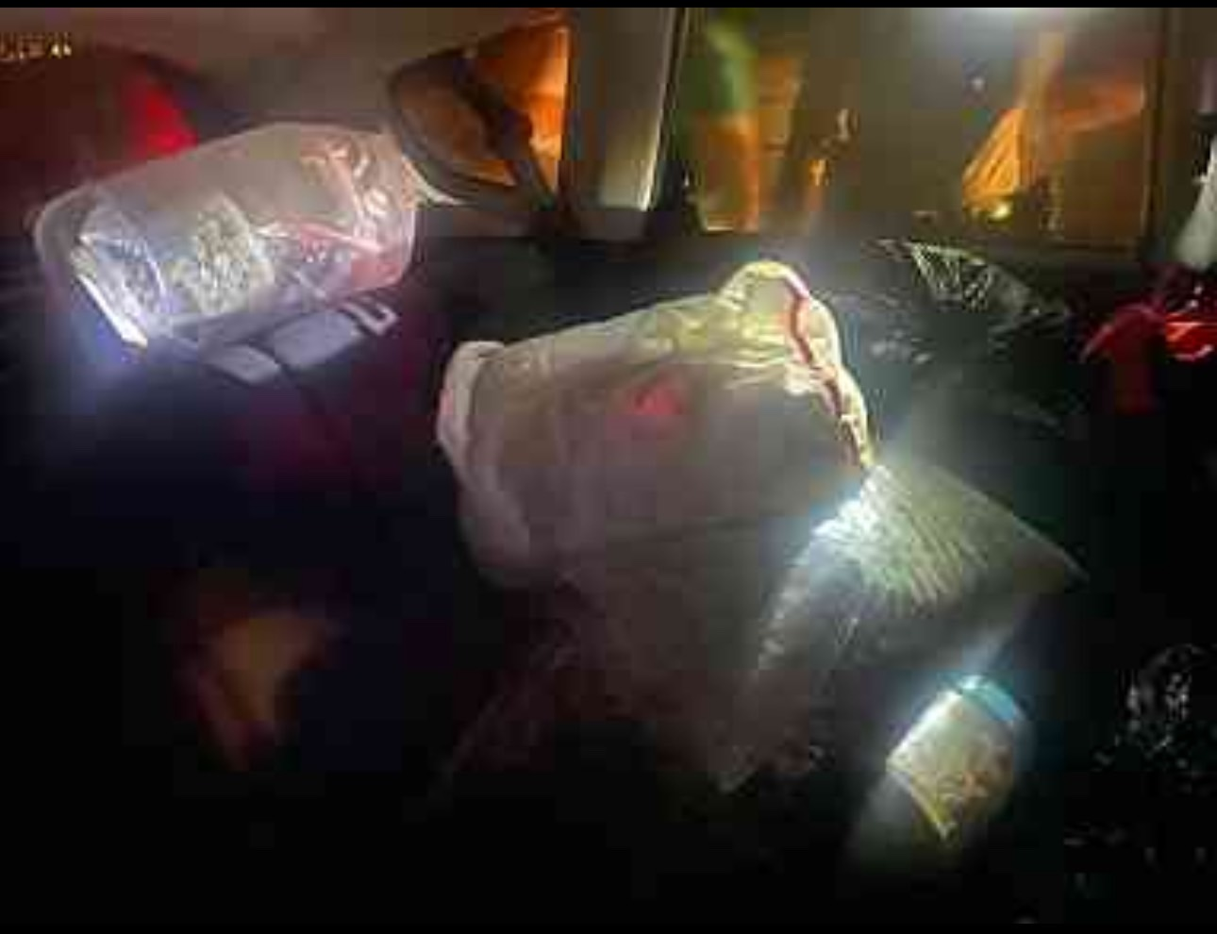

25 พ.ย.2566

เมื่อวันที่ 25 พ.ย.66 พนักงานสอบสวนได้รับแจ้งจากวิทยุว่าได้มีอุบัติเหตุรถยนต์เฉี่ยวชนกับแท่งบาริเอ้อและรถได้รับความเสียหายพนักงานสอบสวนได้ทำการถ่ายภาพที่เกิดเหตุและดำเนินการในส่วนที่เกี่ยวข้องต่อไป
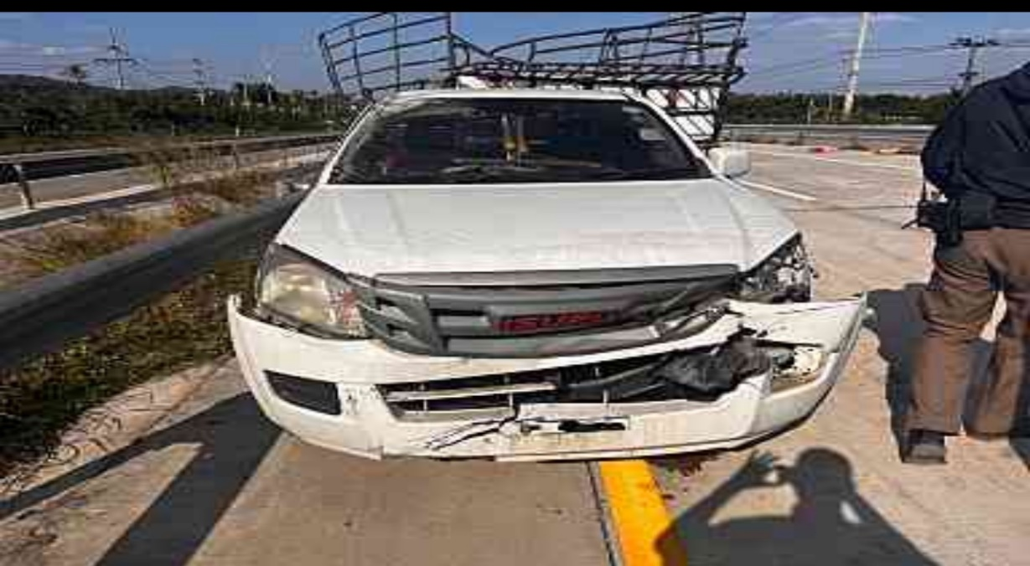

เดือน พ.ย. 2566
ช่วงวันที่ 1 พ.ย.2566 ถึง 30 พ.ย.2566 พนักงานสอบสวนได้รับแจ้งความร้องทุกข์ จำนวน 128 เรื่อง
ช่วงวันที่ 1 พ.ย.2566 ถึง 30 พ.ย.2566 พนักงานสอบสวนได้รับสำนวนคดีอาญาไว้ทำการสอบสวน 95 คดี สอบสวนเสร็จสิ้นแล้ว 77 คดี คงเหลือและอยู่ระหว่างการสอบสวน 18 คดี

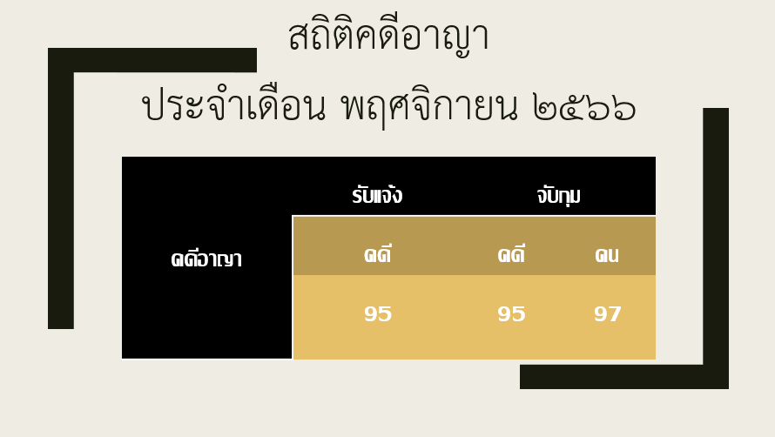

3.งานป้องกันปราบปราม
10 พ.ย. 2566
เมื่อวันที่ 10 พ.ย.2566 ได้มีการตรวจเยี่ยมชุมชนบ้านชากแง้ว ม.10 ต.ห้วยใหญ่ อ.บางละมุง จ.ชลบุรี เพื่อรับทราบข้อมูลข่าวสาร และความต้องการของประชาชน
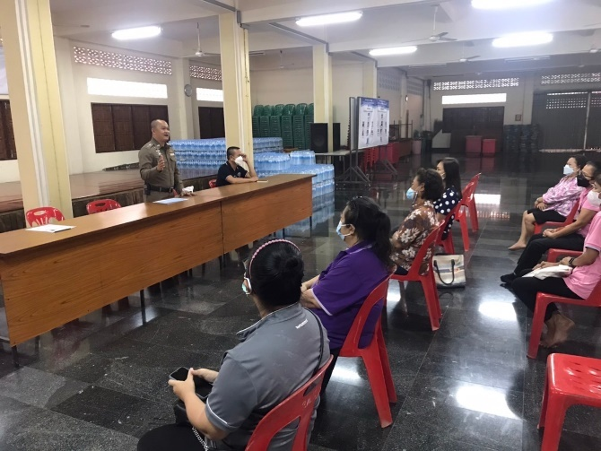

17 พ.ย. 2566
เมื่อวันที่ 17 พ.ย.2566 ได้มีการดำเนินการตามโครงการครูแดร์ อบรมให้ความรู้เกี่ยวยาเสพติดและอบายมุข ให้กับนักเรียน ณ โรงเรียนบ้านทุ่งคา ม.1 ต.ห้วยใหญ่ อ.บางละมุง จ.ชลบุรี
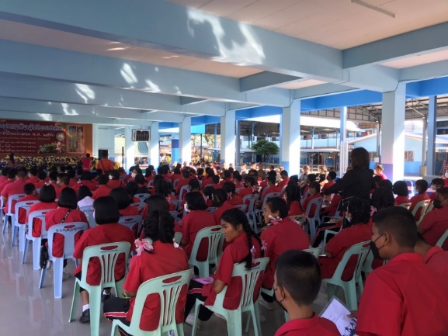

22 พ.ย. 2566
เมื่อวันที่ 22 พ.ย.2566 ได้มีการตรวจเยี่ยมชุมชนบ้านทุ่งคาใต้ ม.2 ต.ห้วยใหญ่ อ.บางละมุง จ.ชลบุรี เพื่อรับทราบข้อมูลข่าวสาร และความต้องการของประชาชน

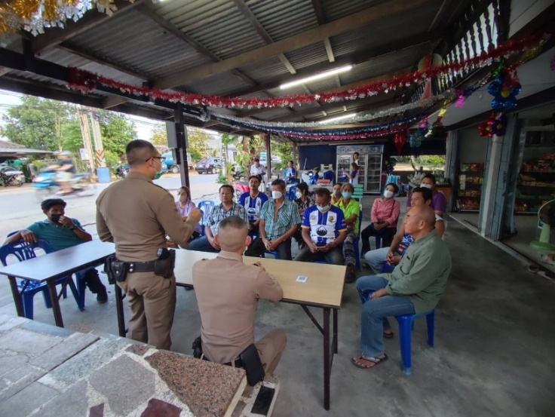

29 พ.ย. 2566
เมื่อวันที่ 29 พ.ย.2566 เจ้าหน้าที่ตำรวจสายตรวจรถยนต์ รถจักรยานยนต์ ได้เป็นวิทยากร ในการฝึกอบรมทบทวนการเข้าเผชิญเหตุระดับตำบล ให้กับสมาชิกเครือข่ายการมีส่วนร่วมในการป้องกันอาชญากรรมระดับตำบล ณ ห้องประชุมโรงเรียนเทศบาล 1 บ้านหนองชากแง้ว ต.ห้วยใหญ่ อ.บางละมุง จ.ชลบุรี

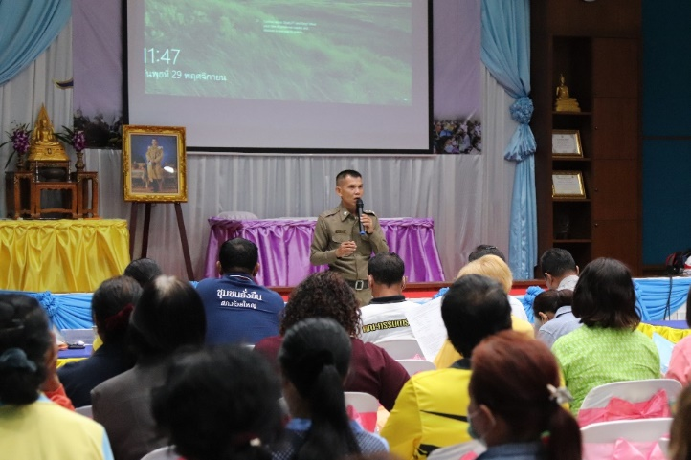

ช่วงวันที่ 1 พ.ย.2566 ถึง 30 พ.ย.2566 ร้อยเวร 2-0 สายตรวจรถยนต์ ได้มีการออกตรวจจุดเสี่ยง จุดล่อแหลมร้านสะดวกซื้อในพื้นที่ เพื่อป้องกันเหตุ สร้างความอุ่นใจ และรักษาความปลอดภัยให้แก่​​ประชาชน จำนวน…1,725...ครั้ง

4.งานจราจร
1 พ.ย. 2566 – 30 พ.ย. 2566

เมื่อวันที่ 6 พฤศจิกายน 2566 เวลา 12.00 น. มีประชาชนขอความช่วยเหลือเนื่องจาก รถจักรยานยนต์เสีย เจ้าหน้าที่ตำรวจจราจรจึงให้การช่วยเหลือโดยการ นำรถจักรยานยนต์ขึ้นรถสายตรวจและนำส่งบ้านพัก ตามโครงการ “สุภาพบุรุษจราจร ประชาชนสัญจรปลอดภัย”

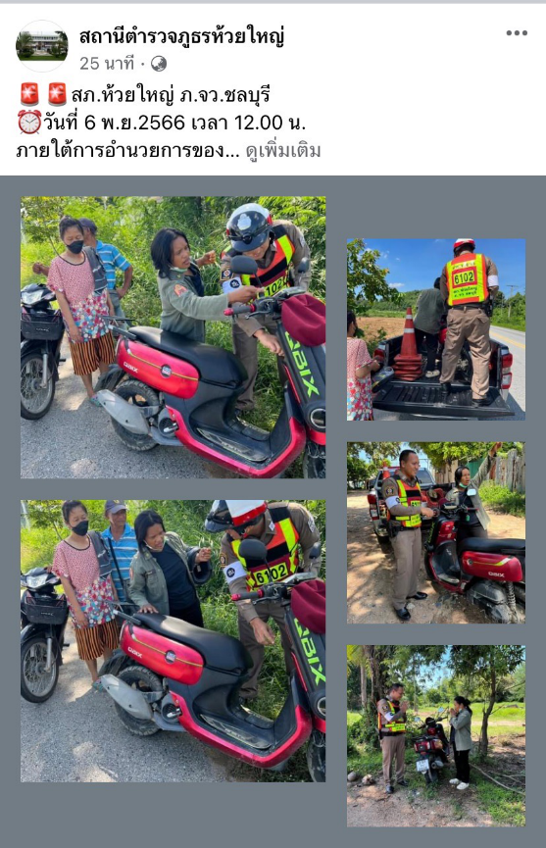

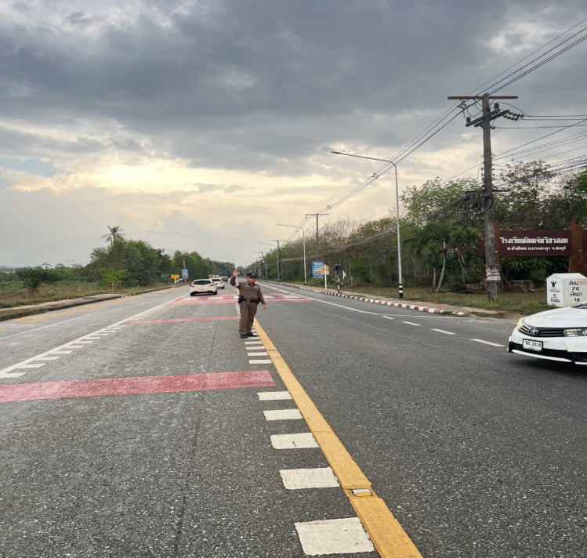

ช่วงวันที่ 1 พฤศจิกายน 2566 ถึง 30 พฤศจิกายน 2566 เจ้าหน้าที่ตำรวจจราจรได้มีการอำนวยความสะดวกด้านการจราจร และดูแลความปลอดภัยของประชาชนและนักเรียนบริเวณหน้าโรงเรียนผินแจ่มฯ
จำนวน 22 ครั้ง

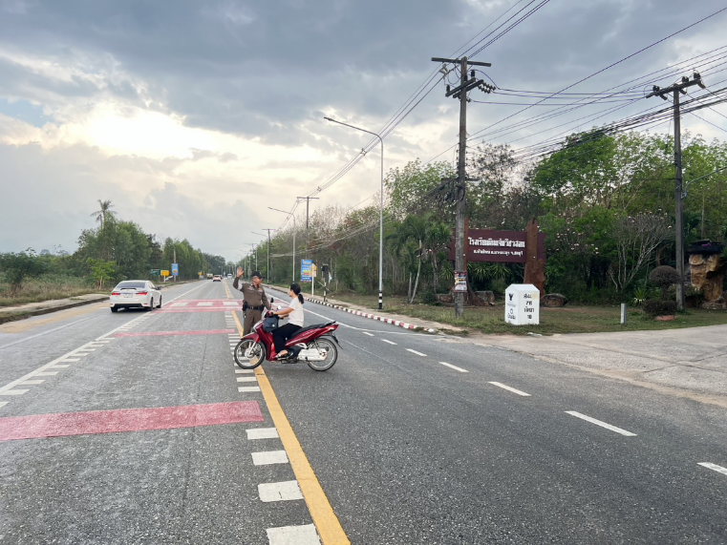

5.งานอำนวยการ

วันที่ 6 ตุลาคม 2566
เมื่อวันที่ 6 ตุลาคม 2566 เวลา 10.00 น. พ.ต.อ.สุรกิจ อินอ่ำ ผกก.สภ.ห้วยใหญ่ ได้ประชุมชี้แจงติดตามการปฏิบัติงานที่ผ่านมา และ มอบนโยบายในการปฏิบัติงาน พร้อมได้มอบสิ่งของให้กับข้าราชการตำรวจ สภ.ห้วยใหญ่ เพื่อเป็นขวัญและกำลังใจในการปฏิบัติงาน

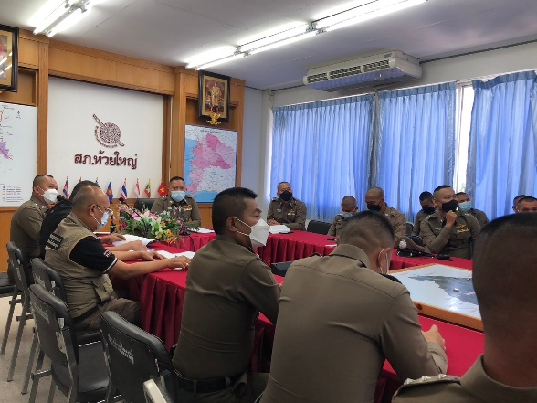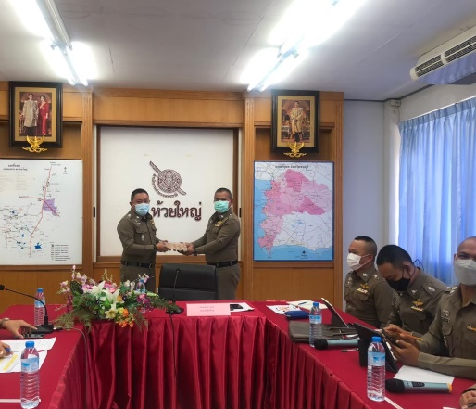

วันที่ 22 พฤศจิกายน 2566
เมื่อวันที่ 22 พฤศจิกายน 2566 เวลา 15.30 น. พ.ต.อ.สุรกิจ อินอ่ำ ผกก.สภ.ห้วยใหญ่ ได้มอบหมายให้ พ.ต.ท.ฤทธิไกร คุณพาที สว.อก.สภ.ห้วยใหญ่ ได้จัดทำโครงการทบทวนแบบฝึกและการปฏิบัติหน้าที่ในการเข้าระงับเหตุ ประจำทุกเดือน

